ФОНК - ПЛАТФОРМЕР НА ПАЙГЕЙМЕ

Моя программа – это игра платформер, которая по мимо мемного визуала может предоставить такое же звуковое сопровождение.

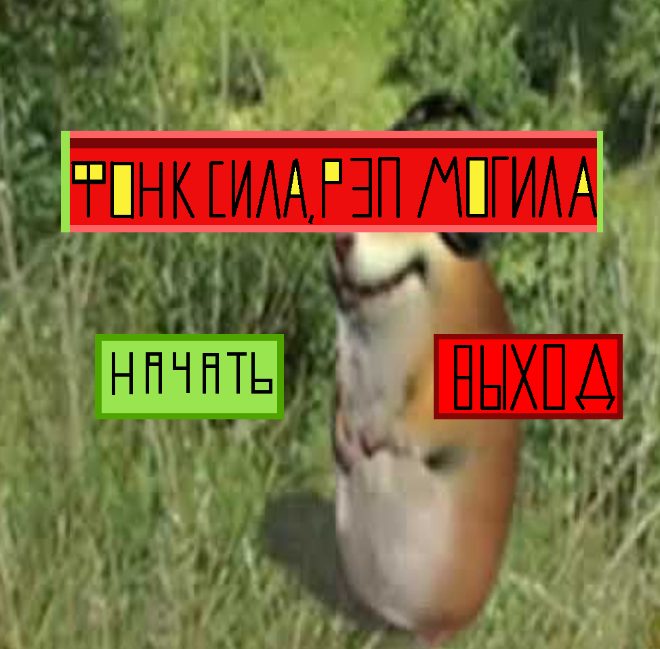

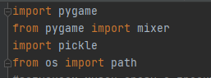

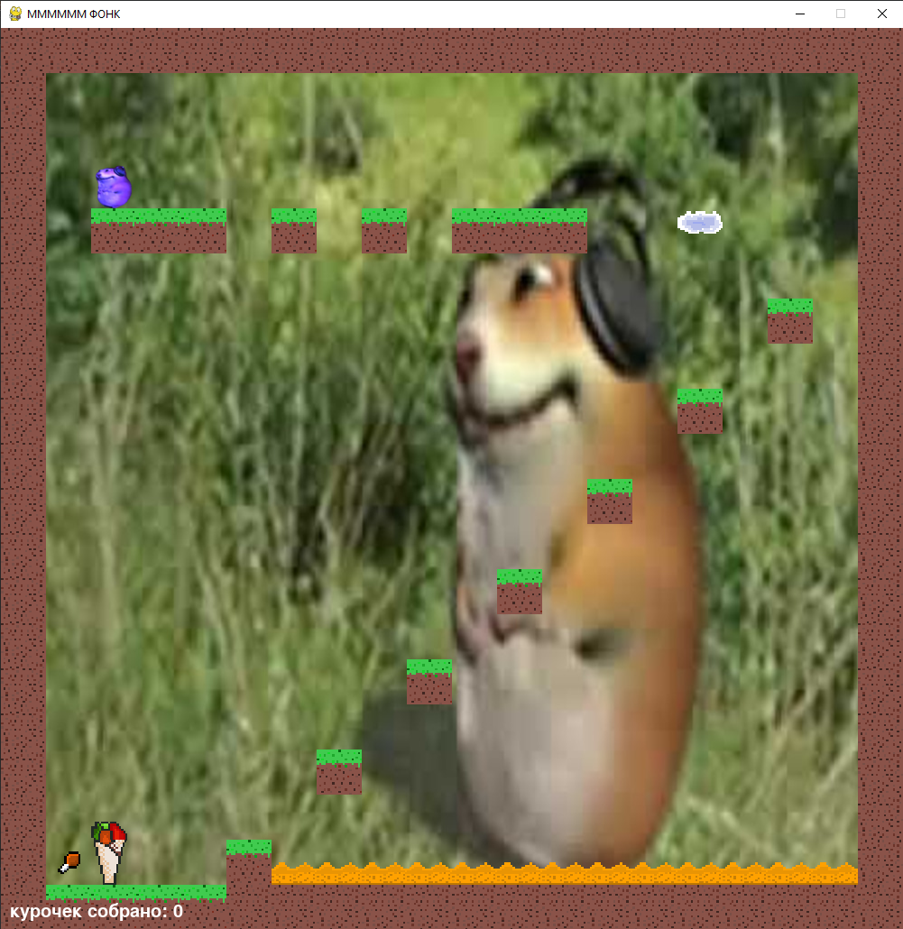

Программа создана для развлечения и ностальгии по старым играм.